Chimera Games Engine Tutorials Tazi Mehdi

Tutorial 2 : Gestions Des Ressources

Bienvenu à Chimera 2D Games Engine!
Cette Partie va vous expliquer comment gérer les ressources externes telles que les images, musiques, fonts, effets ….

- Utilisation du Content Pipeline

Rien de plus facile !!
- Commencez Par créer un nouveau projet Chimera
- Cliquez avec le bouton droit sur content âpres vous avez le choix entre ajouter un nouveau élément (si vous voulez créer votre propre ressource) ou bien ajouter un élément existant si vous voulez l’importer
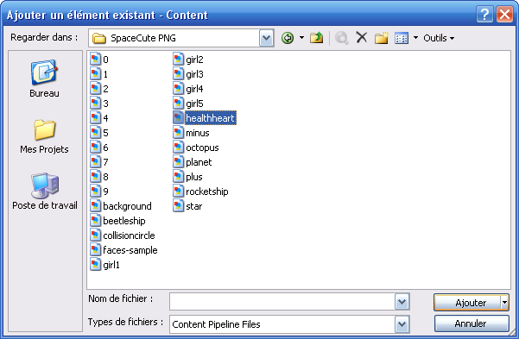
On Supposant qu’on va importer une image (2eme choix)
3-Affecter a la ressource un nom (clé).
C’est se nom que vous allez utiliser par la suite afin de charger la ressource.

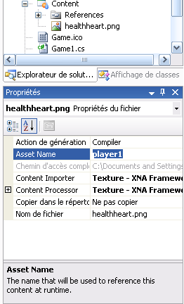

A Noté qu’il est tout a fait possible de charger une ressources juste avec le code juste en utilisant Chimera.Helpers.TextureManager (voir les prochain Tutoriaux)

